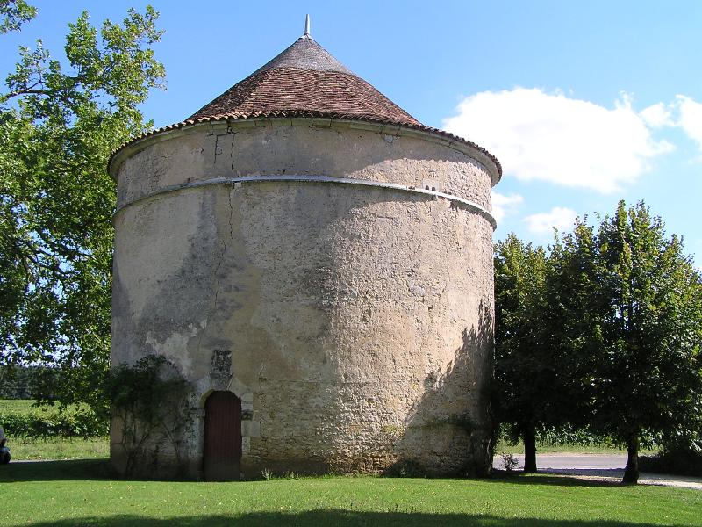
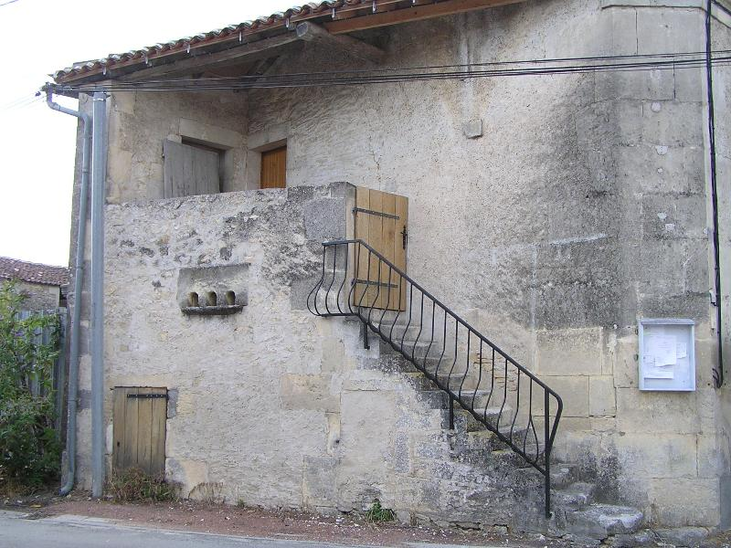
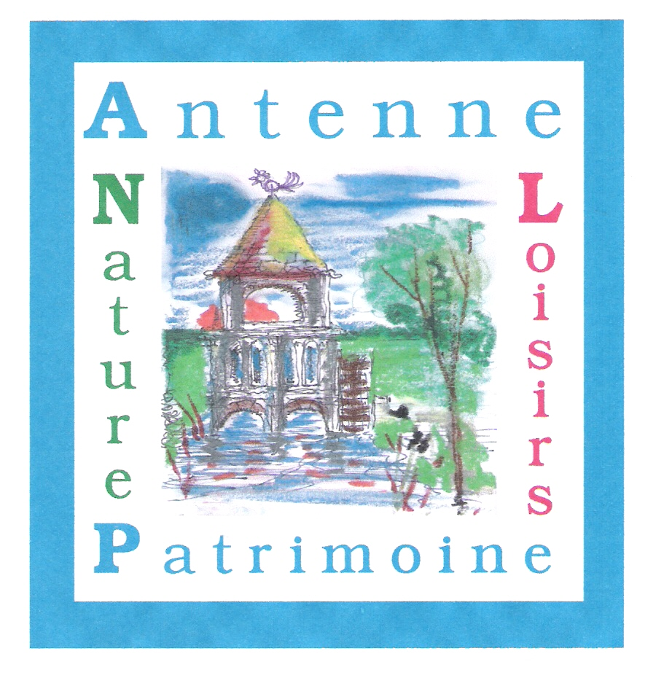

Les pigeonniers
Une architecture, une histoire
Une exposition captivante
Des pigeonniers magnifiques de seigneurs hauts-justiciers aux pigeonniers modestes logés dans les murs des bâtiments, cette exposition présente les différents types de pigeonniers édifiés dans notre région durant cinq siècles, carrés ou cylindriques, couverts de tuile ou d’ardoise, imposants ou discrets.

• Panneaux : 8 cadres de métal blanc, sous-verre et crochet
au format 70 x 50 cm (2), 40 x 50 (2), 30 x 40 (4)
• Location :
100 euros pour une association,
200 euros pour une collectivité ou une entreprise (et un CE)
plus frais de transport si nous l’apportons (0,4 € /km)
• Durée du prêt : 2 semaines
Pour une période plus courte, nous contacter
• Assurance obligatoire pour une valeur de 500 euros.

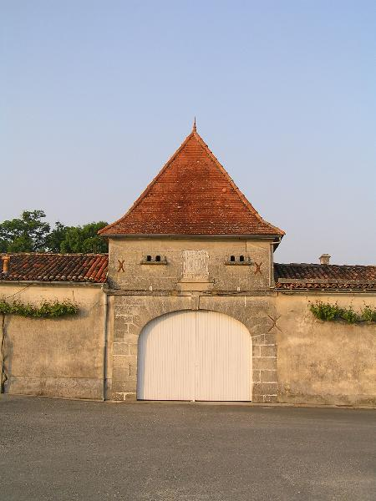
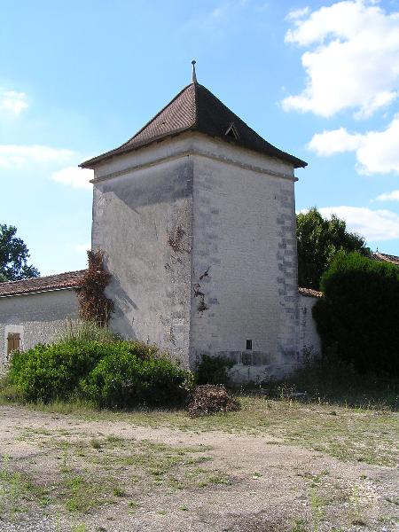
Les dépliants de 4 circuits de pigeonniers
dans la Communauté de communes de Cognac sont offerts.

Contact : ANLP
m_adam@clubinternet.fr
06 72 89 00 25

